Методический квест
«Развитие профессиональной компетентности педагога,
или как добиться успеха»

«Не обязательно быть лучше всех,
достаточно быть лучше, чем неделю назад»

Организационный момент
Приветственное слово: педагог-психолог Ватулина Ю.С.
Деление на группы «Осенний букет»:
Уважаемые коллеги. Выберите понравившейся Вам листок определенного цвета. Таким образом мы с Вами распределимся на группы.
Те, кто выбрал:
Красный листок— желают общаться;
Желтый — проявят активность;
Зеленый — будут настойчивы.
И Вас всех ожидает успех на сегодняшней игре.

Озвучивание темы, цели и задач методического квеста.
С введением новых нормативных документов современный педагог должен работать по – новому. Профессия педагога предполагает непрерывное совершенствование во владении методиками, формами, технологиями обучения. В соответствии с ФГОС второго поколения меняется характер педагогической деятельности. Особую роль в процессе профессионального саморазвития педагога играет его готовность к новому. Педагог постоянно должен совершенствовать свое мастерство, используя достижения педагогической науки и передовой практики.
- Давайте настроимся на плодотворную работу. Надеюсь, что наша встреча будет для всех полезна и интересна. А начнем мы с просмотра притчи.

2 слайд Мотивационная притча «Как добиться успеха»
https://www.youtube.com/watch?v=vks4ZzxCqSEdbltj видео притча
Ведущий 2. предлагаю Вам поиграть в квест-игру «Развитие профессиональной компетентности педагога, или Как добиться успеха».
Почему именно квест? Объясню… Ведь главное его преимущество в том, что такая форма организации образовательной деятельности ненавязчиво, в игровом, занимательном виде способствует активизации познавательных и мыслительных процессов участников. Квест-игры направлены на самовоспитание и саморазвитие ребёнка как личности творческой, физически здоровой, с активной познавательной позицией, а это является основным требованием ФГОС второго поколения.
Ведущий 1. Итак, квест-игра «Путь к успеху» начинается
Слайд 3 Чтобы не сбиться нам с пути, нужно что-то нам найти…. Что же понадобится нам?
- Правильно! Карта.
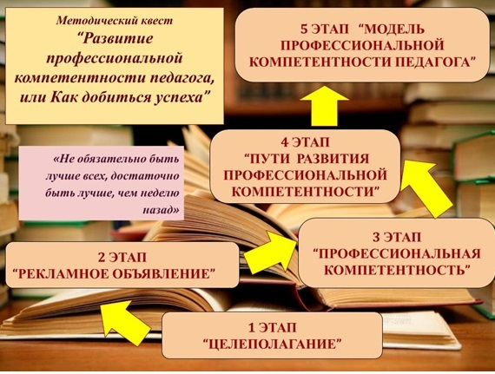

- Посмотрите, на карте отмечено пять станций, где мы должны сделать остановку. За каждое выполненное задание Вы будете получать конверт. На протяжении всего квеста мы будем подниматься по лестнице успеха к вершине педагогического мастерства и в итоге узнаем, в чем заключается ключ к успеху педагога.
Готовы? Тогда в путь ….
Ведущий 2. Слайд 4 Правила для участников команд:
Для того чтобы наша работа была эффективной, надо принять правила работы группы.
К зачитываемым пословицам Вы должны подобрать правила:
- Знание делает жизнь красивой -Быть открытым для новых знаний
- Как тут говорить, коль не дают и рта раскрыть -Не перебивать
- Надо знать, что и где сказать -Придерживаться темы
- В труде быстро время бежит -Соблюдать регламент
- Сказал куме, а та — всей слободе -Соблюдать конфиденциальность
- Не плюй в колодец — пригодится воды напиться -Быть доброжелательным к другим
На слайде сами правила

Ведущий 1. 1 задание «Целеполагание».

Слайд 5
Инструкция к заданию:
«Стало известно, что Вас посылают на неслыханно сложное задание, связанное с профессиональной деятельностью. Что за задание и куда Вас посылают – неизвестно. В дорогу вам предлагается выбрать пять помощников из числа следующих лиц»:
• Учитель сельской местности, 37 лет
• Домохозяйка с 2 детьми, 24 года
• Нейрохирург, 40 лет
• Африканский студент, 19 лет
• Дама, хозяйка салона, 62 года
• Девушка, 18 лет
• Инженер, 31 год
• Депутат парламента, 53 года
• Пастух овец, 45 лет
• Стюардесса, 27 лет
• Безработный,32 года

Обсудите свой выбор в группах, аргументируйте в открытой защите перед аудиторией. Что явилось критерием выбора помощников?

Время выполнения задания-3 мин
Представители команд демонстрируют свои ответы.
Можно сделать вывод о том, что двигаться вперед без осознания цели невозможно: и в путешествии, в профессиональной сфере необходимо знать цель.

Ведущий 2.
Слайд 6
Предлагаю Вам вспомнить сказку «Колобок».
– «Испекла бабка колобок и положила его на окошко студиться. Колобок спрыгнул и покатился…» А куда же он покатился и зачем?
Слушаем варианты ответов.
– Была ли у Колобка цель в его путешествии? (возможные варианты ответов: погулять, найти друзей, посмотреть мир, спастись от бабки с дедом – они его съесть хотели, стать личностью и т.д.)
– То есть конкретной цели он перед собой не ставил. И ведь его съела лиса. Давайте пофантазируем и попробуем исправить печальный конец сказки. Выберите для Колобка цель и придумайте новый финал – позитивный – для нашего Колобка.

Вывод:
Так и в жизни – если нет цели, непредсказуем финал. А если цель перед нами четкая есть – то и на финише будет достойный результат.
Цели бывают глобальные и локальные. Локальные цели мы формулируем на каждый день, глобальные же цели представляют для нас ориентир, к которому мы стремимся.
Компетентностное образование, которое в современной науке претендует на роль концептуальной основы, проводимой в сфере образования выступает перед нами глобальной целью процесса образования.
Профессионализм и компетентность являются основными ориентирами нашего выбора.
- Молодцы, Вы славно справились с этим заданием.
И получаете в знак благодарности конверт. Держите. Но пока не открывайте его.

Ведущий 1.
Слайд 7. карта 2 задание «Рекламное объявление».
А теперь мы движемся по нашему маршруту и делаем остановку на этапе «Рекламное объявление». ( 3 команды)
Сейчас 1 команде предстоит взять на себя труд подобрать сотрудника-педагога (выбираете сами) на одно-единственное вакантное место. Вам необходимо составить резюме, в котором отражены качества претендента, наиболее ценные для педагога.
Следующее задание для 2 команды:
Представьте, что вы – родители, которые выбирают педагога для своего любимого чада. И вам нужно составить резюме с точки зрения «Только к этому педагогу!»
Задание для 3 команды:
Представьте, что вы - обучающиеся, которые выбирают себе педагога. Вам нужно составить резюме с точки зрения «Буду учиться только у этого педагога!
Правила остаются прежними. Время выполнения задания– 3-5 мин.
Докладчик, пожалуйста, зачитайте резюме.
Вот мы и нашли значимые качества педагога: современный педагог должен быть компетентным профессионалом.
- Вот за правильный ответ, дали нам еще конверт.
- Дальше нам пора идти.

Вывод: Современное образование требует от специалистов особой подготовки. Готовить обучающихся к переменам может только тот педагог, который сам готов к переменам, обладающий высоким уровнем знаний и умений, рефлексией, развитой способностью к проектировочной деятельности, то есть профессионально-компетентный педагог.
А что же такое профессиональная компетентность? Выполним следующее задание

Ведущий 2
Слайд 8. 3 Задание «Профессиональная компетентность»

ЗАДАНИЕ: Вам необходимо составить из слов и словосочетаний определение следующих понятий

Задание для 1 команды:
«Компетенция»
Задание для 2 команды:
«Профессиональная компетентность»
Задание для 3 команды:
«Педагогическое мастерство»
Время выполнения задания-3-5 минут.
Озвучьте, что у Вас получилось.
Молодцы, Вы справились и с этим заданием и получаете очередной конверт.

Ведущий 1.
9 слайд карта. 4 задание «Пути развития профессиональной компетентности».
На смену прежнему стилю жизни, когда одного образования хватало на всю жизнь, приходит новый жизненный стандарт: «Образование через всю жизнь».
ЗАДАНИЕ: Составьте кластер «Пути развития профессиональной компетентности педагога», указав, через какие виды деятельности происходит повышение профессиональной компетентности педагога.
Время выполнения задания-3-5 минут.
Докладчики от каждой команды представляют кластеры «Пути развития компетентности педагога профессиональной».
10 слайд
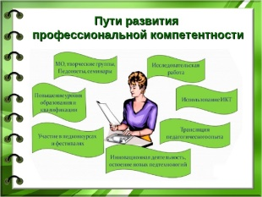 даем конверт

Ведущий 1. 5 Задание «Модель профессиональной компетентности педагога»
Последняя остановка на нашем пути - это «Модель профессиональной компетентности педагога».
На данном этапе Вам необходимо разработать модель профессиональной компетентности педагога. Но для начала Вы должны определить наиболее важные, по Вашему мнению, качества, которые составляют профессиональную компетентность педагога.
- Вам нужно выбрать 10 наиболее значимых и важных качеств, которые составляют профессиональную компетентность педагога, причем пять из них – личностные качества, пять – профессиональные («мозговой штурм»).
- Сейчас каждая команда на листочках должна оформить свою модель профессиональной компетентности педагога. Для этого необходимо на одной половине листа изобразить профессионально компетентного педагога, а рядом записать десять его наиболее значимых качеств, которые вы выбрали после обсуждения.
Творческий подход к заданию приветствуется.
Время работы – 5 минут.
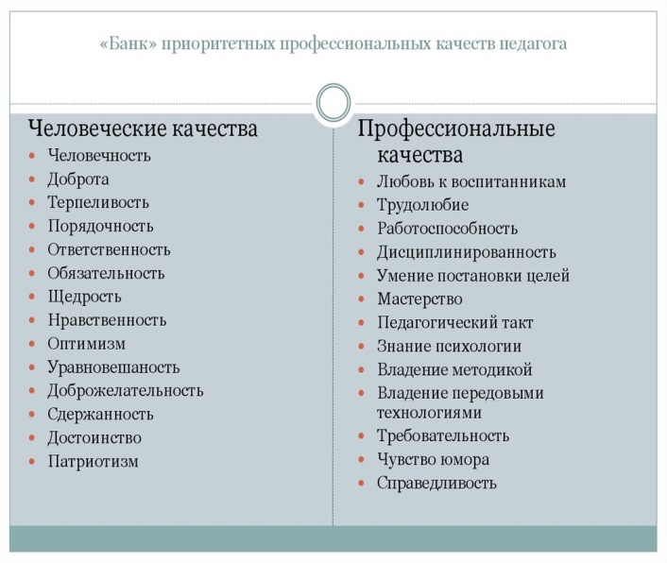
Демонстрационный этап
Попрошу Вас представить модель профессиональной компетентности педагога и обосновать представленные профессиональные и личностные качества.
Задание выполнено, получите конверт.
Ведущий 1. Итоговый продукт «Лестница успеха»
А вот теперь возьмём с Вами те конверты, которые мы собирали на протяжении всего квеста, и составим Лестницу успеха. Для этого Вам необходимо разместить на ступенях лестницы слова в соответствии со значимостью при достижении какой-либо цели.
Слова для справок (из конвертов): учусь, творю, могу, расту, желаю.
Вот мы с Вами и добрались до вершины педагогического мастерства. Чтобы быть мастером своего дела и добиться успеха, необходимо иметь цель и желание. Вот тогда все непременно получится!!!
Ведущий 2 Обратная связь. (Рефлексия)
Уважаемые коллеги!
Ответьте, пожалуйста, на вопросы:
- С какими трудностями при выполнении заданий Вы столкнулись?
- Перечислите позитивные и негативные моменты в проведении квеста.
- Оцените степень эффективности квеста для Вас с точки зрения получения новых знаний
Если вам была полезная данная информация –возьмите листок красного цвета и преклейте на дерево,
Если вы будете применять в своей проф. Деятельности полученные сегодня навыки и умения -приклейте желтый
И если вам понравилось и вы получили заряд положительных эмоций – возьмите зеленый. Желаю вам такого же яркого и красочного настроения на целый день
Ну, а закончить наш квест, хотелось бы притчей: «Вначале Бог создал устрицу и положил ее на самое дно. Жизнь ее не отличалась разнообразием. Целый день она ничего не делала, а
Только открывала раковину, пропускала немного воды и снова закрывалась. День шел за днем, и она все открывала раковину и закрывала, открывала и закрывала…Тогда Бог создал орла и подарил ему свободный полет и возможность достигать высочайших вершин. Для него не существовало границ, но орел должен был платить за свою свободу.
Ничего не падало ему с неба. Когда у него появлялись птенцы, он целыми днями охотился, чтобы добыть достаточно пищи. Но он рад был оплачивать этот дар такой ценой. В конце концов, Бог создал человека. И привел его сначала к устрице, потом к орлу. И велел ему выбрать свой образ жизни».
Уважаемые коллеги, мне хочется сказать, что все, кто здесь присутствует выбрали нелегкий путь орла… Чем больше мы учимся и растем, тем свободнее мы становимся. Благодарю всех за работу!

